涉执房地产处置司法评估报告

估价项目名称：九江市海正绿城及彭泽县海正金都小区共27套住宅市场价值评估
估价委托人：江西省九江市中级人民法院
房地产估价机构：江西开元房地产土地资产评估咨询有限公司
估价报告编号：赣开元[2022][九]房字第09001号
注册房地产估价师： 曾国盛 注册号：3620140027
高 娜 注册号：3620180023
估价报告出具日期：2022年9月1日
致估价委托人函
江西省九江市中级人民法院：
承蒙委托，我公司选派注册房地产估价师曾国盛、高娜对贵单位委托的位于九江市海正绿城及彭泽县海正金都小区共27套住宅进行了价值时点为2022年7月28日，估价目的是“为人民法院确定房地产处置参考价提供参考依据”的物业价值评估。
根据《中华人民共和国城市房地产管理法》、《房地产估价规范》、《涉执房地产处置司法评估指导意见（试行）》，以及有关房地产法规和政策，我们遵循估价原则和行业标准，按照估价工作程序，进行市场调查和实地勘查，综合考虑影响房地产价格的各项因素，选用比较法，并依据估价人员的专业经验，最终确定估价对象于价值时点2022年7月28日，在满足全部假设和限制条件下的估价结果为￥1185.35万元，人民币大写壹仟壹佰捌拾伍万叁仟伍佰元整。
（详见下页估价结果明细表）

特别提示：
1、上述估价结果中不包含估价对象处置时的司法诉讼费用、过户税费及其他应付费用等。
2、于价值时点2022年7月28日，商品房开发项目尚未完工，已办理了《商品房预售许可证》，本次评估的是期房的价值。
3、本次估价结果是在估价假设和限制条件下的房地合一价值，包括房屋所有权及其分摊土地在剩余使用年期的使用权价值，提请报告使用人注意。
4、由于提供的相关资料未记载估价对象所在楼栋总楼层，本次评估估价对象所在楼栋总楼层由估价人员实地查勘得知，如与事实不符，需重新评估，提请报告使用人注意。
5、本估价报告自出报告之日起一年内有效。
法定代表人签章

江西开元房地产土地资产评估咨询有限公司
二〇二二年九月一日

估价结果明细表
（币种：人民币）
序号 | 权利人 | 坐落 | 建筑结构 | 用途 | 总楼层 | 评估层 | 单元 | 房号 | 建筑面积(㎡) | 评估单价（元/㎡） | 评估总价（万元）
1 | 九江海正房地产开发有限公司 | 泰山路以东、浔阳西路以北地块海正绿城2幢 | 钢混 | 住宅 | 17 | 15 | 1 | 1-1502 | 95.37 | 7615 | 72.62
2 |  | 泰山路以东、浔阳西路以北地块海正绿城5幢 | 钢混 | 住宅 | 33 | 14 | 2 | 2-1405 | 97 | 7615 | 73.87
3 |  |  | 钢混 | 住宅 | 33 | 5 | 1 | 1-502 | 97 | 7415 | 71.93
4 |  |  | 钢混 | 住宅 | 33 | 32 | 1 | 1-3202 | 97 | 7815 | 75.81
5 | 九江海正房地产开发有限公司 | 江河新区龙城大道旁海正金都7幢 | 钢混 | 住宅 | 9 | 1 | 1 | 1-102 | 104.72 | 3086 | 32.32
6 |  |  | 钢混 | 住宅 | 9 | 1 | 2 | 2-101 | 104.72 | 3086 | 32.32
7 |  |  | 钢混 | 住宅 | 9 | 1 | 2 | 2-102 | 125.21 | 3026 | 37.89
8 |  |  | 钢混 | 住宅 | 9 | 2 | 1 | 1-202 | 125.21 | 3086 | 38.64
9 |  |  | 钢混 | 住宅 | 9 | 2 | 2 | 2-201 | 125.21 | 3086 | 38.64
10 |  |  | 钢混 | 住宅 | 9 | 2 | 2 | 2-202 | 125.21 | 3086 | 38.64
11 |  |  | 钢混 | 住宅 | 9 | 3 | 1 | 1-301 | 125.21 | 3116 | 39.02
12 |  |  | 钢混 | 住宅 | 9 | 3 | 1 | 1-302 | 125.21 | 3116 | 39.02
13 |  |  | 钢混 | 住宅 | 9 | 3 | 2 | 2-301 | 125.21 | 3116 | 39.02
14 |  |  | 钢混 | 住宅 | 9 | 3 | 2 | 2-302 | 125.21 | 3116 | 39.02
15 |  |  | 钢混 | 住宅 | 9 | 4 | 1 | 1-401 | 125.21 | 3146 | 39.39
16 |  |  | 钢混 | 住宅 | 9 | 4 | 1 | 1-402 | 125.21 | 3146 | 39.39
17 |  |  | 钢混 | 住宅 | 9 | 4 | 2 | 2-401 | 125.21 | 3146 | 39.39
18 |  |  | 钢混 | 住宅 | 9 | 5 | 1 | 1-501 | 125.21 | 3176 | 39.77
19 |  |  | 钢混 | 住宅 | 9 | 5 | 1 | 1-502 | 125.21 | 3176 | 39.77
20 |  |  | 钢混 | 住宅 | 9 | 6 | 1 | 1-601 | 125.21 | 3206 | 40.14
21 |  |  | 钢混 | 住宅 | 9 | 6 | 1 | 1-602 | 125.21 | 3206 | 40.14
22 |  |  | 钢混 | 住宅 | 9 | 7 | 1 | 1-701 | 125.21 | 3236 | 40.52
23 |  |  | 钢混 | 住宅 | 9 | 7 | 1 | 1-702 | 125.21 | 3236 | 40.52
24 |  |  | 钢混 | 住宅 | 9 | 8 | 1 | 1-801 | 125.21 | 3266 | 40.89
25 |  |  | 钢混 | 住宅 | 9 | 8 | 1 | 1-802 | 125.21 | 3266 | 40.89
26 |  |  | 钢混 | 住宅 | 9 | 9 | 1 | 1-901 | 125.21 | 3026 | 37.89
27 |  |  | 钢混 | 住宅 | 9 | 9 | 1 | 1-902 | 125.21 | 3026 | 37.89
小计 |  |  |  |  |  |  |  |  | 3225.22 | // | 1185.35

目录
一、估价师声明 5
二、估价假设和限制条件 6
三、估价结果报告 9
（一）估价委托人 9
（二）房地产估价机构 9
（三）估价对象 9
（四）估价目的 15
（五）价值时点 15
（六）价值类型 15
（七）估价依据 15
（八）估价原则 16
（九）估价方法 16
（十）估价结果 16
（十一）估价人员 17
（十二）实地查勘期 17
（十三）估价作业期 17
四、附件 18

一、估价师声明
我们郑重声明：
- 注册房地产估价师在估价报告中对事实的说明是真实和准确的，没有虚假记载、误导性陈述和重大遗漏。
- 本估价报告中的分析、意见和结论是注册房地产估价师独立、客观、公正的专业分析、意见和结论，但受到本估价报告中已说明的估价假设和限制条件的限制。
- 注册房地产估价师与本估价报告中的估价对象没有现实或潜在的利益，与估价委托人及估价利害关系人没有利害关系。
- 注册房地产估价师对估价报告中的估价对象、估价委托人及估价利害关系人没有偏见。
- 注册房地产估价师是依照中华人民共和国国家标准《房地产估价规范》（GB/T 50291-2015）、《房地产估价基本术语标准》（GB/T 50899-2013）以及相关房地产估价专项标准进行分析，形成意见和结论，撰写本估价报告。
- 注册房地产估价师曾国盛、高娜已于2022年7月28日对估价报告中的估价对象进行了实地查勘。
- 在本次估价报告撰写过程中，没有外部专家和单位对本估价报告提供过重要专业帮助。
- 注册房地产估价师在估价作业过程中严格遵守职业道德。
姓名 | 注册号 | 签字 | 日期
曾国盛 | 3620140027 |  | 2022年9月1日
高 娜 | 3620180023 |  | 2022年9月1日

二、估价假设和限制条件
（一）估价假设
一般假设：
1．假定任何有关估价对象的运作方式、程序符合国家、地方的有关法律、法规。在价值时点时，估价对象权属合法、清晰、无争议，并能够正常上市交易。
2．假定在价值时点时的房地产市场状况是公开、平等、自愿的交易市场。
3．以产权人合法取得估价对象权属文件，且无权属纠纷，符合法律、法规规定，在市场上可转让为假设前提。
4．本次估价中，估价人员对估价对象进行了实地查勘，同时对房屋安全、建筑质量、环境污染状况给予了必要关注，估价人员无理由怀疑估价对象存在安全隐患且无相应的专业机构进行鉴定和检测，故假定估价对象房屋是安全的，周边环境是安全。
5．估价人员对估价委托人提供的估价相关资料进行了审慎检查，无理由怀疑估价委托人提供的情况和资料的合法性、真实性、准确性和完整性，但未向政府有关部门核实和查证，故假定估价委托人所提供资料是合法、真实、准确和完整的，估价委托人对其提供资料的合法性、真实性、准确性和完整性负责。
6．本次评估假设交易税费由买受人承担。
7．本次评估假定在人民法院拍卖（或者变卖）财产之日的评估对象状况和房地产市场状况与实地查勘完成之日的状况相同。
未定事项假设：
无未定事项假设
背离事实假设：
本次估价报告不考虑评估对象被查封以及原有的担保物权和其他优先受偿权情况，视为没有查封、未设立担保物权及其他优先受偿权的财产进行评估。
依据不足假设：
1．人民法院未提供查明的租赁权、用益物权，本次评估假设不存在租赁权、用益物权，不考虑估价对象原有租赁权、用益物权及占有使用情况的影响。
2．由于人民法院未明确存在欠缴税金及相关费用，本次评估假定估价对象不存在欠缴税金及相关费用。
3. 由于提供的相关资料未记载估价对象所在楼栋总楼层，本次评估估价对象所在楼栋总楼层由估价人员实地查勘得知。
不相一致假设：
截至价值时点2022年7月28日，商品房开发项目尚未完工，已办理了《商品房预售许可证》，本次评估的是期房的价值。
（二）限制条件
1．本估价报告仅应用于为人民法院确定房地产处置参考价提供参考依据，若改变估价目的及使用条件需向本估价机构咨询后重新出具报告。
2．未经估价机构和估价委托人书面同意，本报告的全部或部分及任何参考资料均不允许在任何公开发表的文件、通告或声明中引用，亦不得以其他任何方式公开发表。凡因报告使用人不当使用估价报告而引起的后果，估价机构及估价人员不承担相应的责任。
3．若改变估价目的、价值时点、估价假设前提及使用条件，估价结果亦会发生变化，需向本估价机构咨询后重新出具报告。由此对估价报告使用人造成的损失，估价机构不承担任何责任。
4．估价结果是反映估价对象在本次估价目的下的房地产价值，估价中未考虑国家宏观经济政策发生变化、市场供应关系变化、市场结构转变、遇有自然力和其他不可抗力等因素对房地产价值的影响，以及特殊交易方式下的特殊交易价格等对评估价值的影响。当上述条件发生变化时，估价结果一般也会发生变化。
5.本估价报告仅是在报告中说明的假设条件下对估价对象市场价值进行的合理估算，报告中对估价对象权属情况的披露不能作为对其权属确认的依据，估价对象权属界定以有关权利管理部门认定为准。
6．本估价报告一式陆份。
7．本估价报告自出报告之日起一年内有效。
8．本估价报告经估价机构盖章并由注册房地产估价师签字后方可使用。由江西开元房地产土地资产评估咨询有限公司负责解释。
9．本次评估的是市场价值，使用本估价结果应适当考虑估价对象被迫转让及处置后被执行人可能不自愿配合交付的不利影响。
（三）其他说明事项
1．本估价报告中的数据全部采用电算化连续计算得出，由于在报告中计算的数据均按四舍五入进行取整，因此，可能出现个别等式左右不完全相等的情况，但此种情况不影响计算结果及估价结论的准确性。
2.在评估结果有效期内，评估对象状况或者房地产市场发生明显变化的，评估结果应当进行相应调整；
3.委托人或者评估报告使用人应当按照法律规定和评估报告载明的使用范围使用评估报告，违反该规定使用评估报告的，房地产估价机构和注册房地产估价师依法不承担责任；
4.评估结果不等于评估对象处置可实现的成交价，不应被认为是对评估对象处置成交价的保证。

三、估价结果报告

（一）估价委托人
名 称：江西省九江市中级人民法院

（二）房地产估价机构
估价机构名称：江西开元房地产土地资产评估咨询有限公司
法定代表人：颜松
房产资质级别：壹级
资质证书编号：赣建房评字176号
单位地址：江西省南昌市红谷中大道1376号（红谷经典5楼）
联系电话：0791-83900711
邮编：330038

（三）估价对象
1、实物状况描述与分析
根据估价委托人提供的“江西省九江市中级人民法院委托书”、“估价对象清单”、《国有土地使用证》、《商品房预售许可证》、《建设用地规划许可证》、《建设工程规划许可证》、《建筑工程施工许可证》复印件和估价人员实地查勘，本次评估范围为九江市海正绿城及彭泽县海正金都小区共27套住宅房屋所有权及其分摊土地在剩余使用年期的使用权价值，评估总建筑面积为3225.22平方米。
海正绿城房产状况：
估价对象1-4为位于九江市泰山路以东、浔阳西路以北地块海正绿城小区，评估范围位于2、5幢，其中2幢1套、5幢3套，均为二室二厅户型。
估价对象1位于九江市泰山路以东、浔阳西路以北地块海正绿城2幢，总楼层17层，估价对象位于第15层，建筑结构为钢混结构，建筑面积为95.37平方米；估价对象2-4位于泰山路以东、浔阳西路以北地块海正绿城5幢，总楼层33层，估价对象位于第14、5、32层，建筑结构为钢混结构，建筑面积为97平方米。截至价值时点，目前未完工，根据产权方的介绍以及估价师现场查勘，目前主体、砌体工程已完成，外墙粉刷已完成，单元门粉刷未完成，玻璃部分安装，入户门已安装，电梯已安装未启用，楼梯间扶手正在安装，地面砖未进行铺装，室内装修为毛坯，水、电、消防未完工。评估范围如下表：
序号 | 权利人 | 坐落 | 建筑结构 | 用途 | 总楼层 | 评估层 | 单元 | 房号 | 建筑面积(㎡)
1 | 九江海正房地产开发有限公司 | 泰山路以东、浔阳西路以北地块海正绿城2幢 | 钢混 | 住宅 | 17 | 15 | 1 | 1-1502 | 95.37
2 |  | 泰山路以东、浔阳西路以北地块海正绿城5幢 | 钢混 | 住宅 | 33 | 14 | 2 | 2-1405 | 97
3 |  |  | 钢混 | 住宅 | 33 | 5 | 1 | 1-502 | 97
4 |  |  | 钢混 | 住宅 | 33 | 32 | 1 | 1-3202 | 97
海正绿城土地状况：
根据委托方提供的《国有土地使用证》及估价师的现场勘查，土地使用权面积为24686.75平方米，于价值时点估价对象土地使用权面积尚未分割，土地使用权人为九江海正房地产开发有限公司，坐落泰山路以东、浔阳西路以北（A）地块，用途为城镇住宅及商服用地，土地截止使用期限为商服2051年7月9日、住宅2081年7月9日。宗地形状规则，地质状况较好。宗地北至规划路、南至浔阳西路、西至泰山路、东至规划路。宗地开发程度为红线外“六通”（指通路、通电、供水、排水、通讯、通气），红线内“六通一平”（“六通”指通路、通电、供水、排水、通讯、通气；“一平”指场地平整）。
海正金都房产状况：
估价对象5-27为位于九江市彭泽县江河新区龙城大道旁海正金都小区，评估范围位于7幢。
估价对象5-27位于九江市彭泽县江河新区龙城大道旁海正金都小区7幢，总楼层9层，估价对象位于第1-9层，建筑结构为钢混结构，建筑面积为104.72~125.21平方米。截至价值时点，目前未完工，根据产权方的介绍以及估价师现场查勘，目前主体、砌体工程已完成，外墙粉刷已完成，公共部分粉刷已完成，楼道砖已铺装，玻璃部分安装，入户门未安装，电梯已安装未启用，室内装修为毛坯，水、电、消防未完工。评估范围如下表：
序号 | 权利人 | 坐落 | 建筑结构 | 用途 | 总楼层 | 评估层 | 单元 | 房号 | 建筑面积(㎡)
5 | 九江海正房地产开发有限公司 | 江河新区龙城大道旁海正金都7幢 | 钢混 | 住宅 | 9 | 1 | 1 | 1-102 | 104.72
6 |  |  | 钢混 | 住宅 | 9 | 1 | 2 | 2-101 | 104.72
7 |  |  | 钢混 | 住宅 | 9 | 1 | 2 | 2-102 | 125.21
8 |  |  | 钢混 | 住宅 | 9 | 2 | 1 | 1-202 | 125.21
9 |  |  | 钢混 | 住宅 | 9 | 2 | 2 | 2-201 | 125.21
10 |  |  | 钢混 | 住宅 | 9 | 2 | 2 | 2-202 | 125.21
11 |  |  | 钢混 | 住宅 | 9 | 3 | 1 | 1-301 | 125.21
12 |  |  | 钢混 | 住宅 | 9 | 3 | 1 | 1-302 | 125.21
13 |  |  | 钢混 | 住宅 | 9 | 3 | 2 | 2-301 | 125.21
14 |  |  | 钢混 | 住宅 | 9 | 3 | 2 | 2-302 | 125.21
15 |  |  | 钢混 | 住宅 | 9 | 4 | 1 | 1-401 | 125.21
16 |  |  | 钢混 | 住宅 | 9 | 4 | 1 | 1-402 | 125.21
17 |  |  | 钢混 | 住宅 | 9 | 4 | 2 | 2-401 | 125.21
18 |  |  | 钢混 | 住宅 | 9 | 5 | 1 | 1-501 | 125.21
19 |  |  | 钢混 | 住宅 | 9 | 5 | 1 | 1-502 | 125.21
20 |  |  | 钢混 | 住宅 | 9 | 6 | 1 | 1-601 | 125.21
21 |  |  | 钢混 | 住宅 | 9 | 6 | 1 | 1-602 | 125.21
22 |  |  | 钢混 | 住宅 | 9 | 7 | 1 | 1-701 | 125.21
23 |  |  | 钢混 | 住宅 | 9 | 7 | 1 | 1-702 | 125.21
24 |  |  | 钢混 | 住宅 | 9 | 8 | 1 | 1-801 | 125.21
25 |  |  | 钢混 | 住宅 | 9 | 8 | 1 | 1-802 | 125.21
26 |  |  | 钢混 | 住宅 | 9 | 9 | 1 | 1-901 | 125.21
27 |  |  | 钢混 | 住宅 | 9 | 9 | 1 | 1-902 | 125.21
海正绿城土地状况：
根据委托方提供的《国有土地使用证》及估价师的现场勘查，得知土地使用权面积为33350平方米，于价值时点估价对象土地使用权面积尚未分割，土地使用权人为九江海正房地产开发有限公司，坐落江河新区龙城大道旁，用途为商业、住宅，土地截止使用期限为商服2051年元月22日、住宅2081年元月22日。宗地形状规则，地质状况较好。宗地北至规划路、南至规划路、西至规划路、东至规划路。宗地开发程度为红线外“六通”（指通路、通电、供水、排水、通讯、通气），红线内“六通一平”（“六通”指通路、通电、供水、排水、通讯、通气；“一平”指场地平整）。
2、权益状况描述与分析

海正绿城：
（1）房屋登记状况：
根据委托方提供的 “江西省九江市中级人民法院委托书”、“估价对象清单”、《国有土地使用证》、《商品房预售许可证》、《建设用地规划许可证》、《建设工程规划许可证》、《建筑工程施工许可证》复印件，得知估价对象目前尚未取得《不动产权证》，但取得了《建设用地规划许可证》、《建设工程规划许可证》、《建筑工程施工许可证》等具体情况详见下表：
《国有土地使用证》概况：
土地证号 | 土地使用权人 | 坐落 | 土地用途 | 使用权面积（㎡） | 土地权利性质 | 土地使用权终止日期
九城国用（2013）第145号 | 九江海正房地产开发有限公司 | 泰山路以东、浔阳西路以北（A地块） | 城镇住宅及商服用地 | 24686.75 | 出让 | 商服2051年7月9日  住宅2081年7月9日
注：于价值时点估价对象土地使用权面积尚未分割。
《商品房预售许可证》概况：
证号 | 售房单位 | 坐落 | 房屋用途性质途 | 预售总建筑面积（㎡） | 套数
（2018）房预售证第483号 | 九江海正房地产开发有限公司 | 海正绿城2幢 | 商业服务、成套住宅 | 16785.18 | 140
（2018）房预售证第484号 | 九江海正房地产开发有限公司 | 海正绿城5幢 | 商业服务、成套住宅 | 26534.27 | 191
《建设用地规划许可证》登记概况：
证号 | 用地单位 | 用地项目名称 | 用地位置 | 用地性质 | 用地面积
地字第360401201330020（补） | 九江海正房地产开发有限公司 | 海正绿城 | 泰山路以东、浔阳西路以北地块 | 商住用地 | 61643.83㎡
《建设工程规划许可证》登记概况：
证号 | 建设单位 | 建设项目名称 | 建设位置 | 建设规模
建字第360401201830050-054号 | 九江海正房地产开发有限公司 | 海正绿城1#楼、2#楼、5#楼、6#楼、地下室 | 泰山路以东、浔阳西路以北地块 | 1#楼：34302.17㎡（计容34302.17平方米）  2#楼：16403.86㎡（计容16403.86平方米）  5#楼：27597.70㎡（计容27597.70平方米）  6#楼：24945.49㎡（计容24945.49平方米）  地下室：25030.23㎡
《建筑工程施工许可证》登记概况：
编号 | 360484201811120101
建设单位 | 九江海正房地产开发有限公司
工程名称 | 海正绿城1#、2#、5#、6#楼
建设选址 | 开发区浔阳西路与泰山路交汇处
建设规模（㎡） | 128279.45
合同工期 | 2018-8-18至2020-8-18
勘察单位 | 江西省勘察设计研究院
设计单位 | 九江市建筑设计院
施工单位 | 九江市广安建设工程公司
监理单位 | 江西省建设监理有限公司
海正金都：
（1）房屋登记状况：
根据委托方提供的 “江西省九江市中级人民法院委托书”、“估价对象清单”、《国有土地使用证》、《商品房预售许可证》、《建设用地规划许可证》、《建设工程规划许可证》、《建筑工程施工许可证》复印件，得知估价对象目前尚未取得《不动产权证》，但取得了《建设用地规划许可证》、《建设工程规划许可证》、《建筑工程施工许可证》等具体情况详见下表：
《国有土地使用证》概况：
土地证号 | 土地使用权人 | 坐落 | 土地用途 | 使用权面积（㎡） | 土地权利性质 | 土地使用权终止日期
彭国用（2011）第014号 | 九江海正房地产开发有限公司 | 江河新区龙城大道旁 | 商业、住宅 | 33350 | 出让 | 商服2051年元月22日  住宅2081年元月22日
注：于价值时点估价对象土地使用权面积尚未分割。
《商品房预售许可证》概况：
证号 | 售房单位 | 坐落 | 房屋用途性质途 | 预售总建筑面积（㎡）
（彭）房预售证第（2020）005号 | 九江海正房地产开发有限公司 | 海正金都7#、11#楼 | 商住 | 13642.08
《建设用地规划许可证》登记概况：
证号 | 用地单位 | 用地项目名称 | 用地位置 | 用地性质 | 用地面积
地字第000020100792005号 | 九江海正房地产开发有限公司 | 海正金都 | 江河新区龙城大道旁 | 商住 | 伍拾亩（50亩）
《建设工程规划许可证》登记概况：
证号 | 建设单位 | 建设项目名称 | 建设位置 | 建设规模
建字第GSZ2019002号 | 九江海正房地产开发有限公司 | 海正金都（6#、7#、11#） | 彭泽县江河新区龙城大道旁 | 18100平方米
《建筑工程施工许可证》登记概况：
编号 | 360430201906140201
建设单位 | 九江海正房地产开发有限公司
工程名称 | 海正金都6#、7#、11#楼及11#裙楼
建设选址 | 彭泽县江河新区与龙城大道交汇处
建设规模（㎡） | 18100
合同工期 | 2019-3-6至2019-12-30
勘察单位 | 九江市建筑设计院
设计单位 | 江西匡正工程设计咨询有限公司
施工单位 | 彭泽县浪溪建筑工程公司
监理单位 | 江西正华工程项目管理有限公司
（2）他项权利状况
根据估价目的，本次估价报告不考虑评估对象被查封以及原有的担保物权和其他优先受偿权情况，视为没有查封、未设立担保物权及其他优先受偿权的财产进行评估。
（3）价格影响分析
根据估价目的，本次估价报告不考虑评估对象被查封以及原有的担保物权和其他优先受偿权情况，视为没有查封、未设立担保物权及其他优先受偿权的财产进行评估。除此之外，估价对象权属清晰，权益上不存在其他影响其房地产价值的瑕疵。
估价对象为期房，存在开发程度状况的不确定因素，一定程度上对房地产价值的产生负面影响。
3、区位状况描述与分析
海正绿城：
（1）坐落：九江市泰山路以东、浔阳西路以北地块海正绿城小区。
（2）交通：估价对象与浔阳西路、泰山路相毗邻，周边有16路、30路等公交，交通便利。
（3）环境：估价对象周边景观环境、人文环境一般，噪音影响较小。
（4）配套设施：区域内水、电、气等基础设施齐全，配套设施较完善，周边医院有九江市第三人民医院等，学校有九江双语实验学校、九江市第三中学(鹤问湖校区)等，另有联盛·九江快乐城、护池河公园以及银行网点等众多公共配套设施坐落在区域范围内。
海正金都：
（1）坐落：九江市彭泽县江河新区龙城大道旁海正绿城小区。
（2）交通：估价对象与龙城大道相毗邻，周边有彭泽2路、彭泽6路等公交，交通便利。
（3）环境：估价对象周边景观环境、人文环境一般，噪音影响较小。
（4）配套设施：区域内水、电、气等基础设施齐全，配套设施较完善，周边医院有彭泽县人民医院、龙城医院等，学校有渊明小学、彭泽县珍珠湖小学等，另有渊明湖公园健走步道以及银行网点等众多公共配套设施坐落在区域范围内。

（四）估价目的
为人民法院确定房地产处置参考价提供参考依据

（五）价值时点
2022年7月28日（实际查勘之日）

（六）价值类型
本次评估的是估价对象在价值时点的市场价值，市场价值为估价对象由熟悉情况、谨慎行事且不受强迫的交易双方，以公平交易方式在价值时点自愿进行交易的金额。

（七）估价依据
房地产估价的估价依据是指估价中所依据的有关法律、法规和政策文件、估价相关技术标准、估价委托人提供的有关资料及房地产估价机构和注册房地产估价师掌握和搜集的资料，具体如下：
序号 | 类别 | 具体内容
1 | 法律、法规和政策文件 | 1.1《中华人民共和国民法典》  1.2《中华人民共和国土地管理法》  1.3《中华人民共和国城市房地产管理法》  1.4《中华人民共和国土地管理法实施条例》  1.5《中华人民共和国城镇国有土地使用权出让和转让暂行条例》  1.6《城市商品房预售管理办法》  1.7《中华人民共和国资产评估法》  1.8《人民法院委托评估工作规范》  1.9《最高人民法院关于人民法院确定财产处置参考价若干问题的规定》
2 | 技术标准 | 2.1《房地产估价规范》【GB/T 50291-2015】  2.2《房地产估价基本术语标准》【GB/T 50899-2013】  2.3《房地产估价报告评审标准（试行）》  2.4《涉执房地产处置司法评估指导意见（试行）》
3 | 估价委托人提供的有关资料 | 3.1“江西省九江市中级人民法院委托书”  3.2“估价对象清单”  3.3《国有土地使用证》、《商品房预售许可证》、《建设用地规划许可证》、《建设工程规划许可证》、《建筑工程施工许可证》复印件  3.4其它相关资料
4 | 房地产估价机构和注册房地产估价师掌握和搜集的资料 | 4.1实地查勘资料  4.2估价作业期调查和搜集的资料  4.3房地产估价机构和注册房地产估价师平时积累和搜集的估价所需资料

（八）估价原则
房地产估价的基本原则是独立、客观、公正，在本次估价作业中，我们遵循的原则主要有下列五项：
序号 | 估价原则 | 具体内容
1 | 独立、客观、公正原则 | 评估价值应为对各方估价利害关系人均是公平合理的价值或价格
2 | 合法原则 | 评估价值应为在依法判定的估价对象状况下的价值或价格
3 | 价值时点原则 | 评估价值应为在根据估价目的确定的某一特定时间的价值或价格
4 | 替代原则 | 遵循替代原则，评估价值与估价对象的类似房地产在同等条件下的价值或价格偏差应在合理范围内
5 | 最高最佳利用原则 | 评估价值应为在估价对象最高最佳利用状况下的价值或价格。估价对象的最高最佳利用状况包括最佳的用途、规模和档次，应按法律上允许、技术上可能、财务上可行、价值最大化的次序进行分析、筛选或判断确定

（九）估价方法
1、采用方法
比较法
2、方法适用性分析
根据《房地产估价规范》【GB/T 50291-2015】，房地产价值评估常用的方法有比较法、收益法、成本法和假设开发法。选用估价方法时，应根据估价对象及其所在地的房地产市场状况等客观条件进行估价方法适用性分析后再确定。
比较法是依据了较多的比较实例，考虑了比较房地产可持续实现的价值，若估价对象的同类房地产有较多交易的，应选用比较法；
收益法是以预期原理为理论基础，能够体现资产的长期持续性，若估价对象或其同类房地产通常有租金等经济收入的，应选用收益法；
成本法是进行成本累加，能够体现资产的安全性和评估的保守性，若估价对象可假定为独立的开发建设项目进行重新开发建设的宜选用成本法；当估价对象的同类房地产没有交易或交易很少，且估价对象或其同类房地产没有租金等经济收入时，应选用成本法；
假设开发法是根据估价对象预期开发完成后的价值来求取估价对象价值的方法，若估价对象具有开发或再开发潜力且开发完成后的价值可采用除成本法以外的方法测算的，应选用假设开发法。
估价对象为还未交付的住宅用房，本次评估的是期房的价值，不适宜进行更新改造、改变用途或重新开发建设，因此，本次估价以估价对象为期房为前提进行估价。
3、使用方法理由
估价人员细致地分析了评估项目的特点和实际状况，并研究了委托方提供及所掌握的资料，在实地勘察和调研的基础上认为，估价对象为住宅期房，其建成后住宅出租收益偏离市场较大，故不采用收益法评估。同时，估价对象所在地区类似物业市场交易案例较充足，具备选用比较法的客观条件，故本次选用比较法评估其房地产价格。因此，本次评估选用比较法对估价对象进行评估计算。

（十）估价结果
估价人员根据估价目的，遵循估价原则，按照估价程序，采用科学合理的估价方法，在认真分析现有资料的基础上，结合估价经验与对影响房地产市场价格因素的分析，对江西省九江市中级人民法院委托的位于九江市海正绿城及彭泽县海正金都小区共27套住宅选用比较法进行评定估算，确定估价对象截至价值时点2022年7月28日，估价目的是为人民法院确定房地产处置参考价提供参考依据，在满足全部假设和限制条件下的估价结果为人民币￥1185.35万元，大写人民币壹仟壹佰捌拾伍万叁仟伍佰元整。

（十一）估价人员
姓名 | 注册号 | 签字 | 日期
曾国盛 | 3620140027 |  | 2022年9月1日
高 娜 | 3620180023 |  | 2022年9月1日

（十二）实地查勘期
2022年7月28日

（十三）估价作业期
2022年7月28日起至2022年9月1日

四、附件

（一）估价对象照片
（二）估价对象位置图
（三）委托书
（四）估价对象权属证明（复印件）
（五）注册房地产估价师注册证书（复印件）
（六）估价机构备案证书（复印件）
（七）估价机构营业执照（复印件）

海正绿城照片
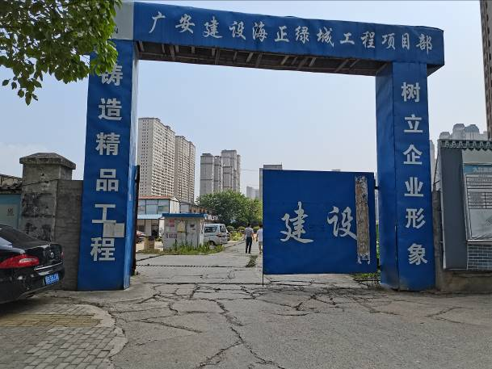 | 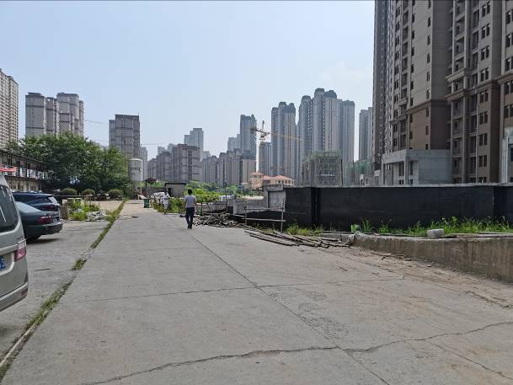
小区入口 | 小区环境
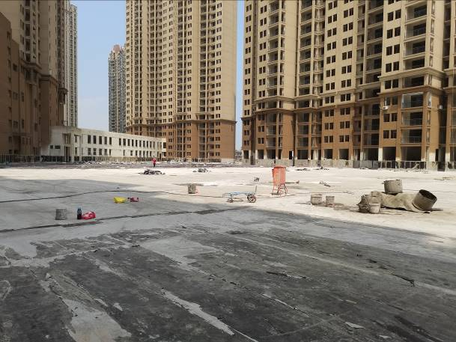 | 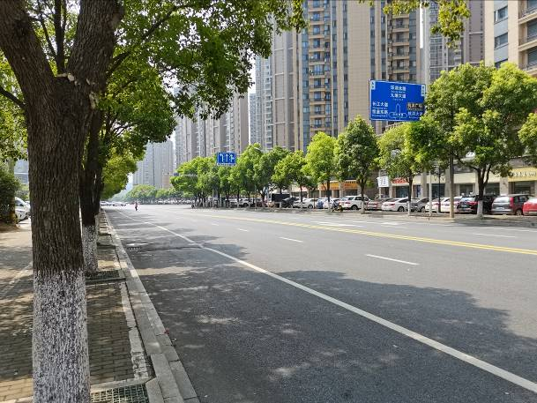
小区环境 | 临路状况
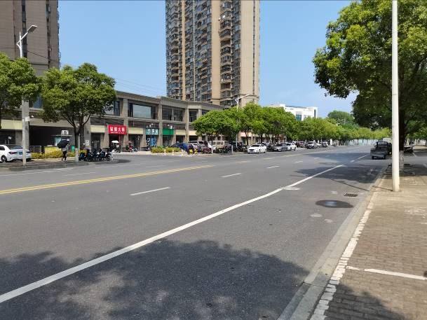 | 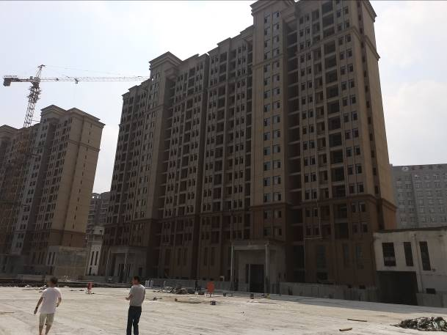
临路状况 | 2幢外观
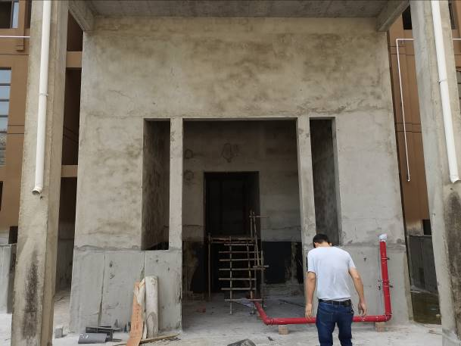 | 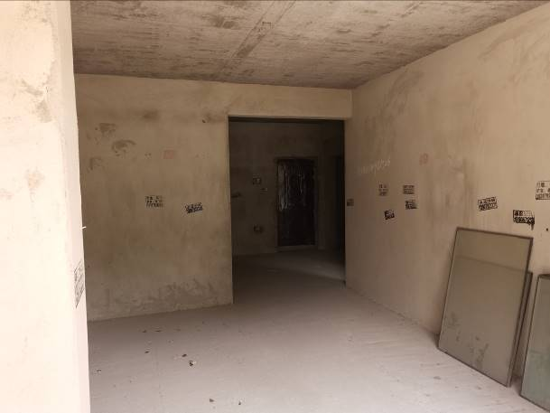
2幢单元门 | 内部现状
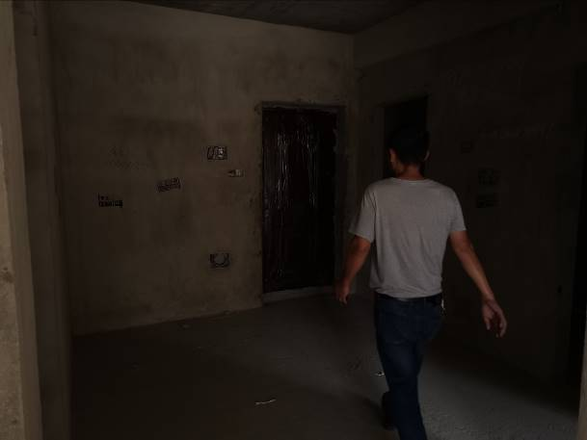 | 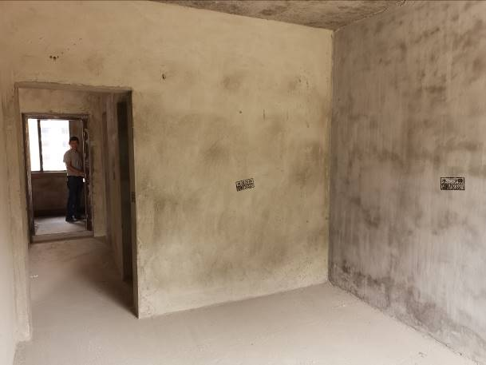
内部现状 | 内部现状
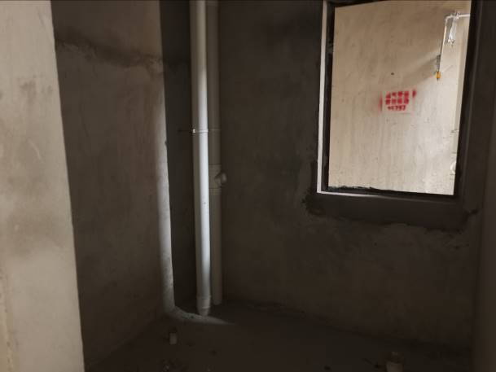 | 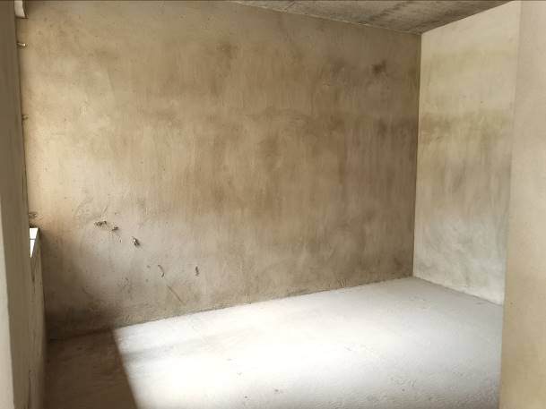
内部现状 | 内部现状
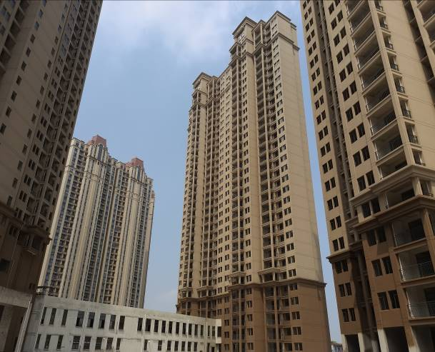 | 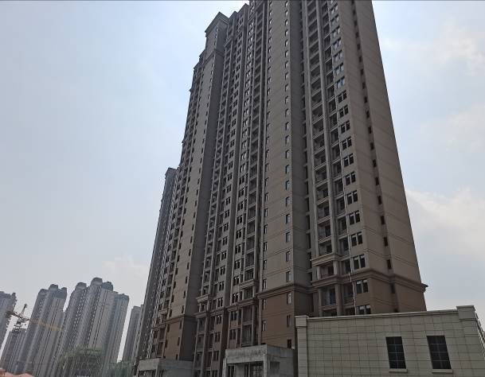
5幢外观 | 5幢外观
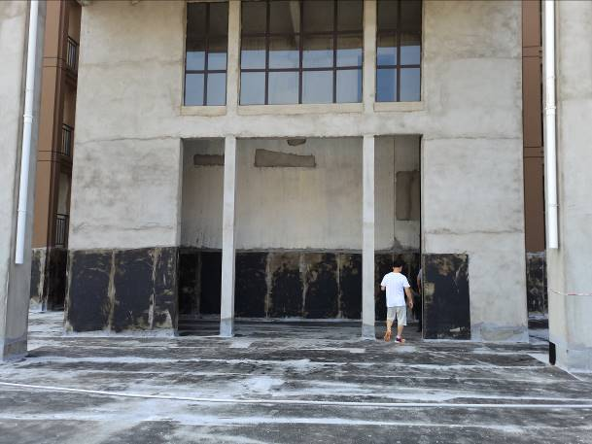 | 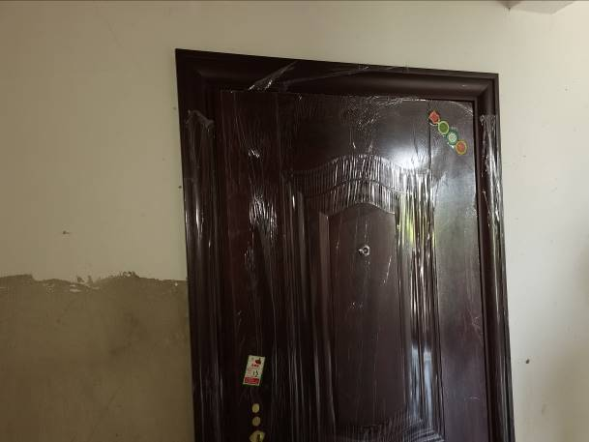
5幢单元门 | 5幢入户门
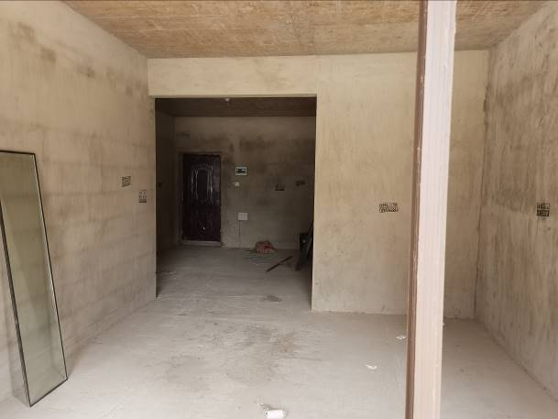 | 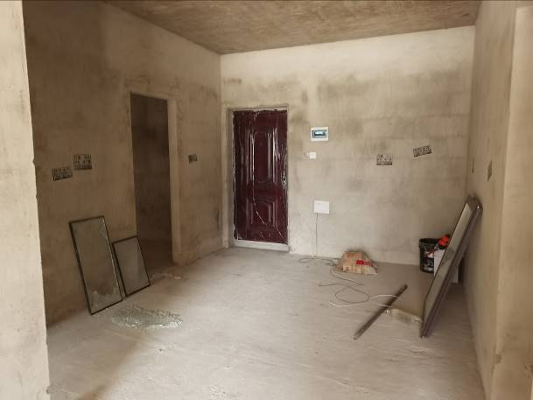
内部现状 | 内部现状
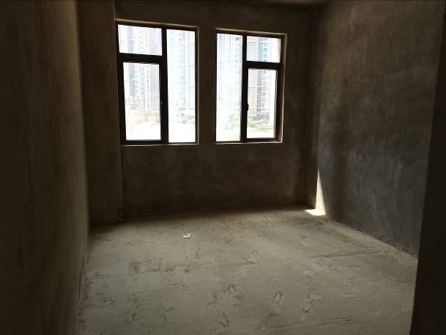 | 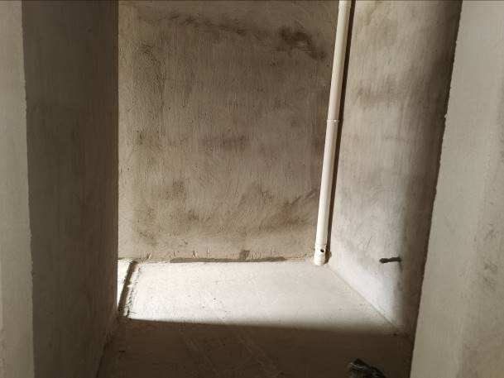
内部现状 | 内部现状
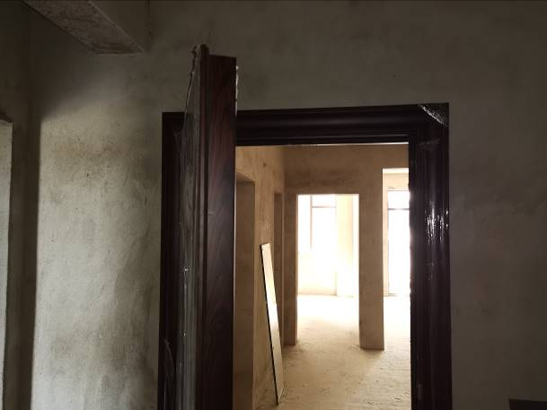 | 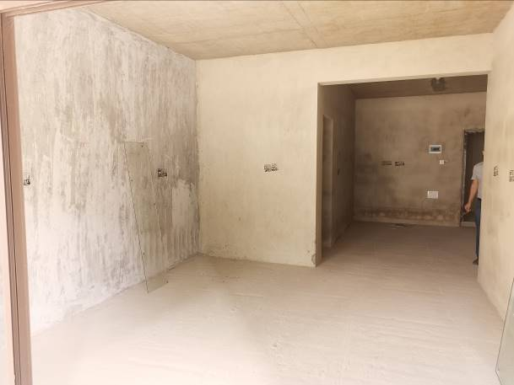
入户门 | 内部现状
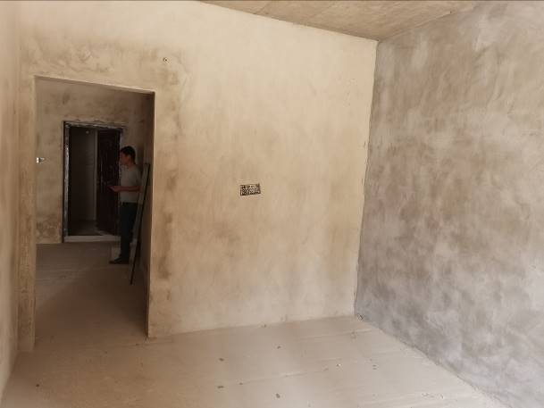 | 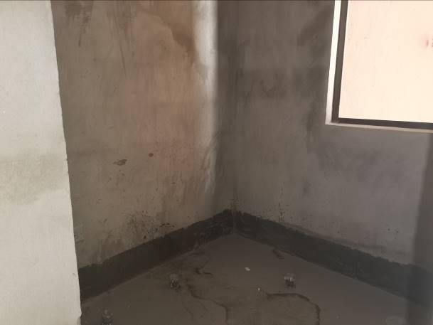
内部现状 | 内部现状
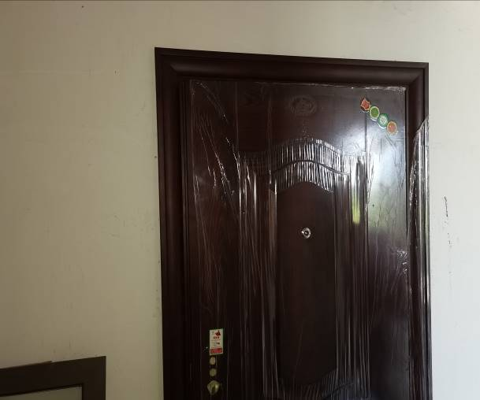 | 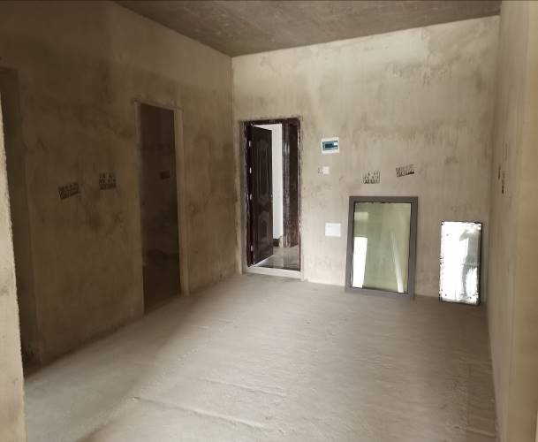
入户门 | 内部现状
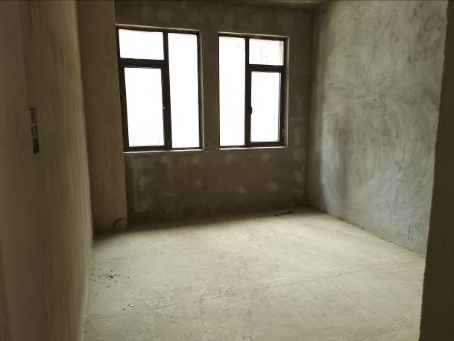 | 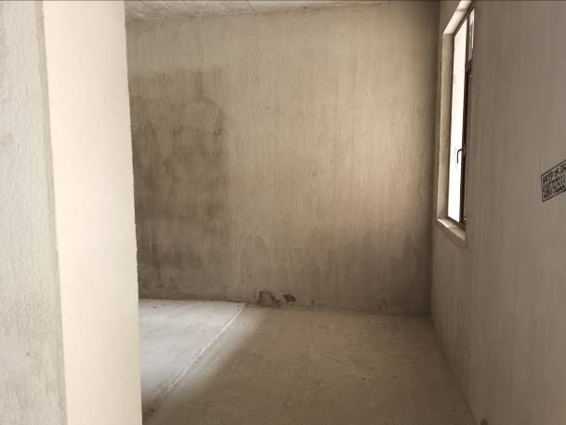
内部现状 | 内部现状

海正金都照片
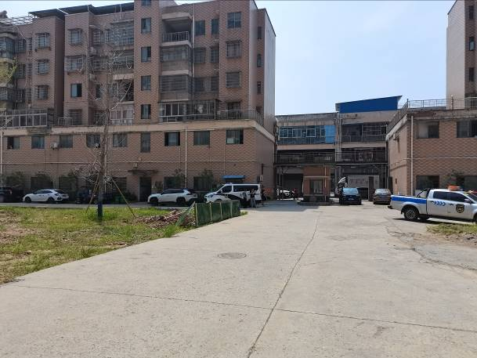 | 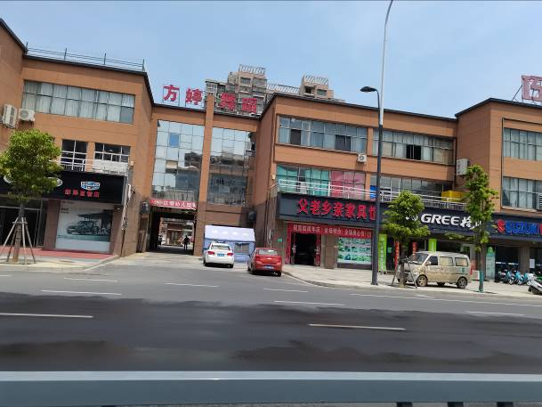
小区入口 | 小区入口
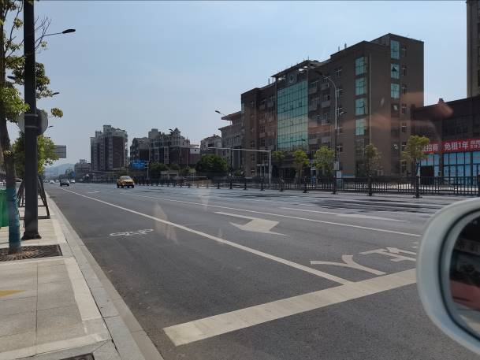 | 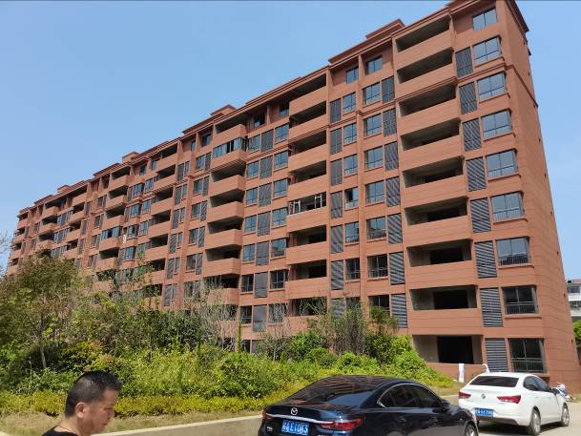
临路现状 | 7幢外观
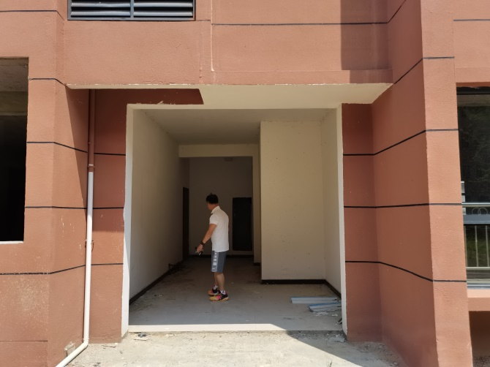 | 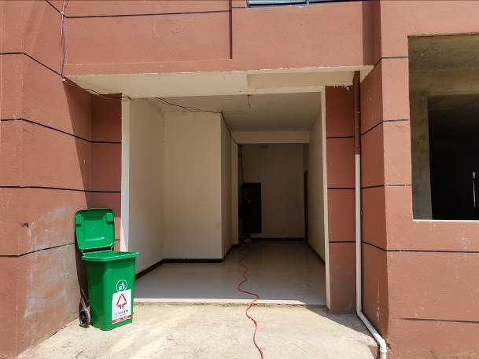
单元门 | 单元门
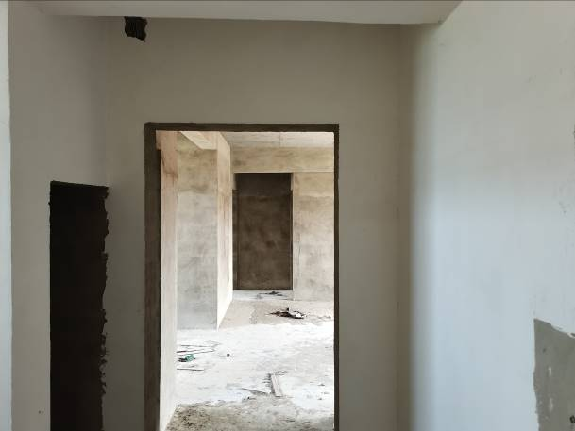 | 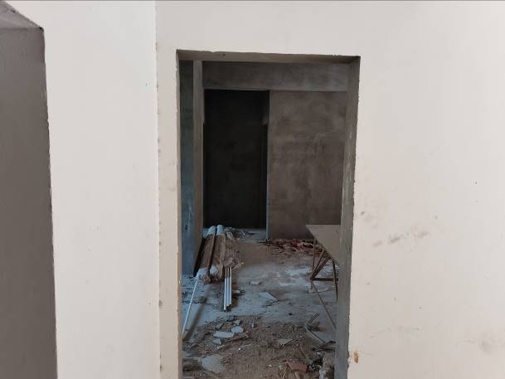
内部现状 | 内部现状
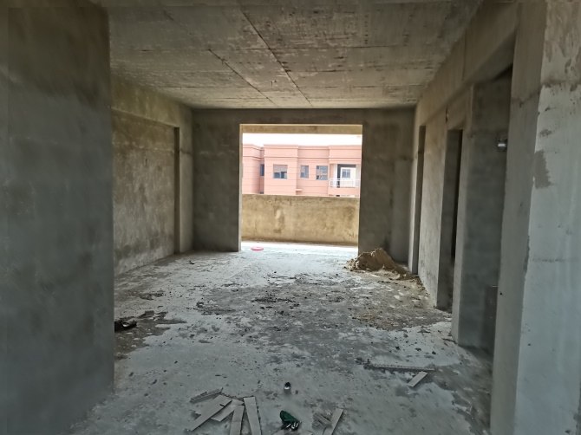 | 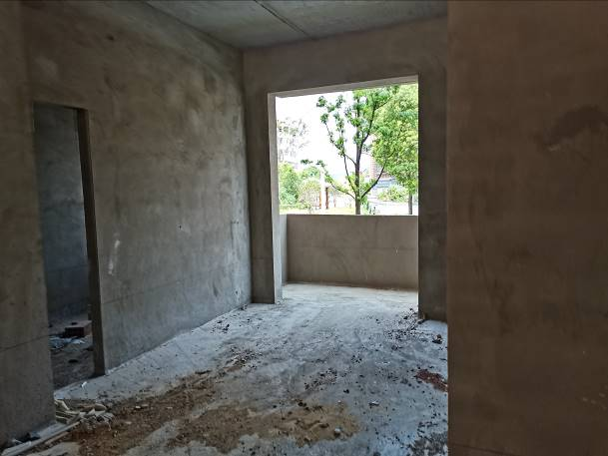
内部现状 | 内部现状
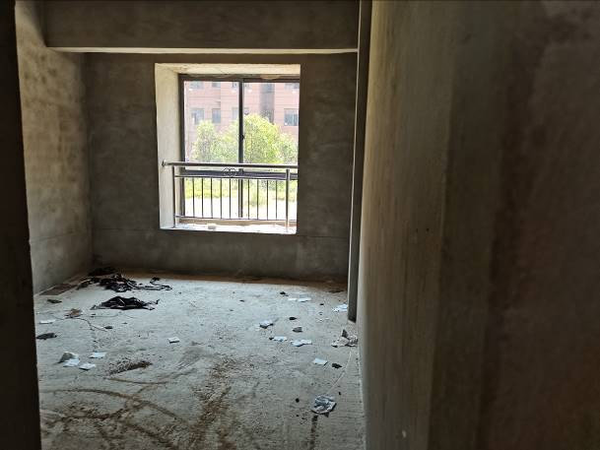 | 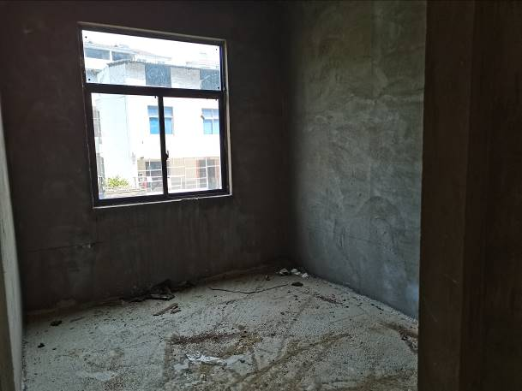
内部现状 | 内部现状
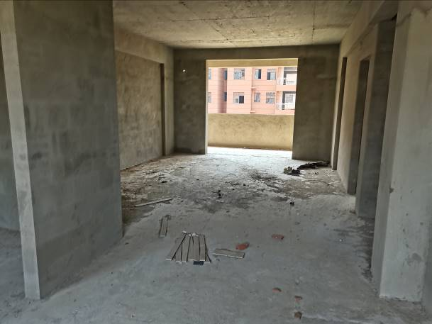 | 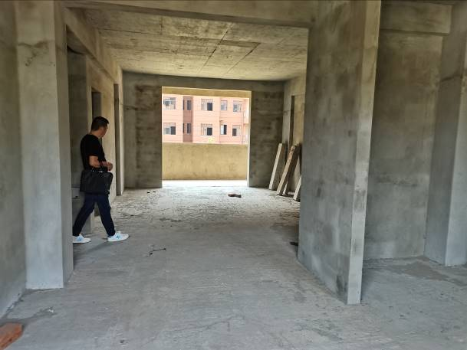
内部现状 | 内部现状
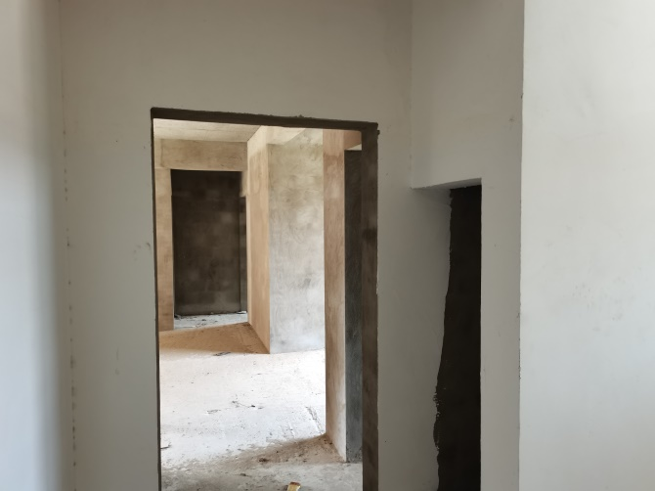
内部现状 | 内部现状
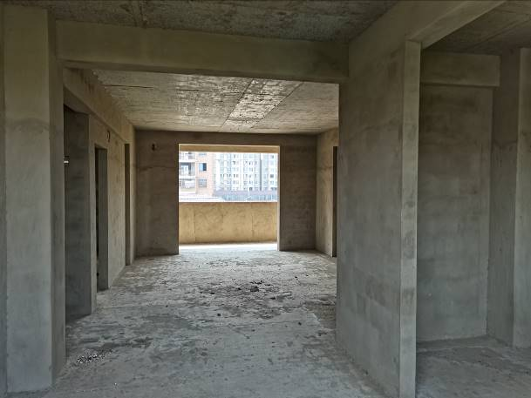内部现状 | 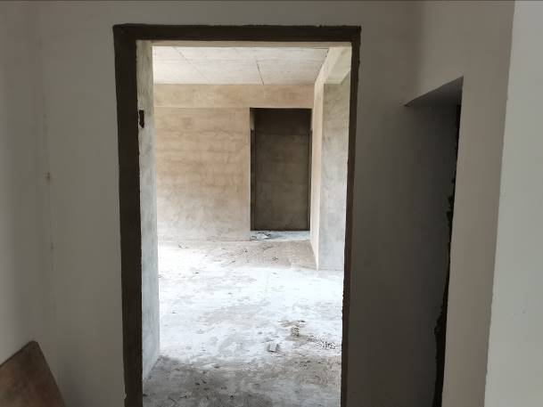  内部现状

海正绿城位置图
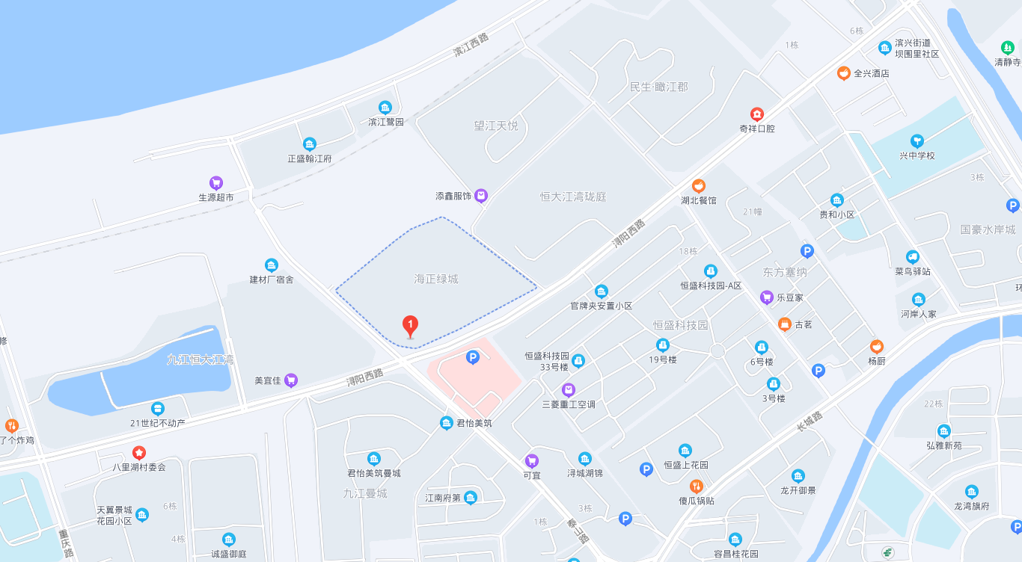
估价对象
海正金都位置图
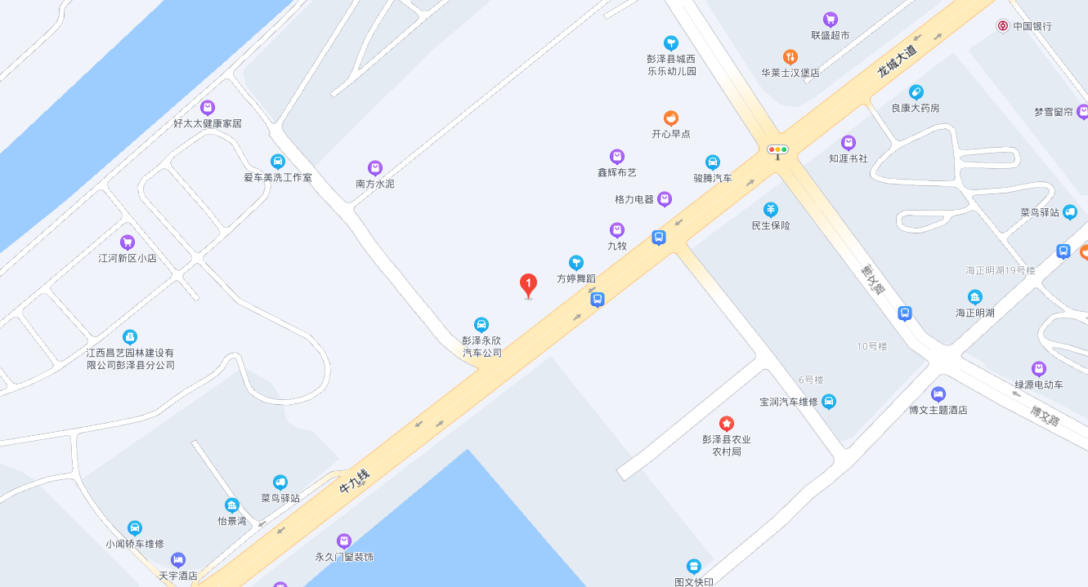
估价对象

